Муниципальное бюджетное общеобразовательное учреждение

средняя общеобразовательная школа поселка Тейсин

Амурского муниципального района Хабаровского края

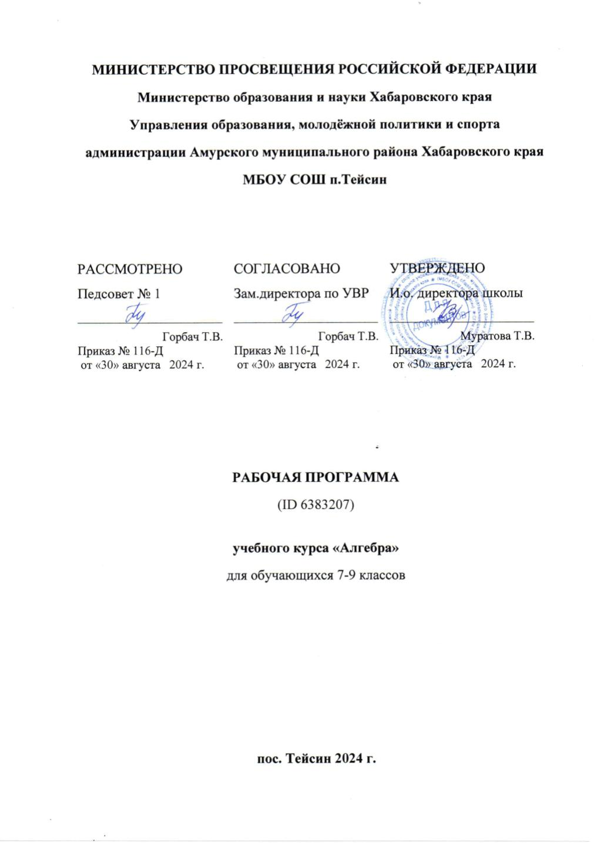

|  |  |  |
| --- | --- | --- |
|  |  |  |
|  |  |  |
|  |  |  |
|  |  |  |

|  |
| --- |
| **АДАПТИРОВАННАЯ РАБОЧАЯ УЧЕБНАЯ ПРОГРАММА** |
| **Шадрина Зинаида Петровна** |
| Ф.И.О. |
| **СЗД** |
| категория |
| **Окружающий природный мир** |
| предмет |
| **8-Д** |
| класс |

2024 год

**Пояснительная записка**

Адаптированная рабочая программа по учебному предмету «Окружающий природный мир» для обучающихся с умеренной умственной отсталостью составлена с учетом Примерной адаптированной основной общеобразовательной программы образования обучающихся с умеренной умственной отсталостью, в соответствии с:

Рекомендациями ПМПК, АООП обучающихся с УУО МБОУ СОШ п.Тейсин , учебного плана МБОУ СОШ п.Тейсин ;

* Федеральным законом Российской Федерации «Об образовании в Российской Федерации» №273-ФЗ от 29.12.2012 г.;
* СанПиН 2.4.2.2821-10 «Санитарно-эпидемиологические требования к условиям и организации обучения в общеобразовательных учреждениях» зарегистрированы в Минюсте РФ 3 марта 2011 г.
* Основной образовательной программы основного общего образования МБОУ СОШ пос. Тейсин;

В соответствии с учебным планом МБОУ СОШ п.Тейсин на 2024-2025 уч. год на освоение учебного предмета «Окружающий природный мир» в 8 классе отводится 34 часа (1 ч в неделю).

Изучение курса «Окружающий природный мир» направлено на достижение следующих целей:

– формирование целостной картины мира и осознание места в нём человека на основе единства рационально-научного познания и эмоционально-ценностного осмысления ребёнком личного опыта общения с людьми и природой;

– формирование бережного отношения к богатствам природы и общества, навыков экологически и нравственно обоснованного поведения в природной и социальной среде

– духовно-нравственное развитие и воспитание личности.

В программе выделяются следующие основные ***задачи:***

* формировать первоначальные представления о природе, объектах и явлениях живой и неживой природы;
* вызывать интерес к разнообразию окружающего мира (мира животных, растений, к явлениям природы);
* создавать условия для возникновения речевой активности детей и использования усвоенного речевого материала в быту, на уроках-занятиях, в играх, в самообслуживании и в повседневной жизни;
* обеспечивать необходимую мотивацию речи посредством создания ситуаций общения, поддерживать стремление к обще­нию;
* воспитывать отношение к сверстнику как объекту взаи­модействия, развивать субъектно-объектные отношения;

- формировать и расширять словарный запас, связанный с содержанием эмоционального, бытового, предметного, игрового, трудового опыта;

* учить задавать вопросы, строить простейшие сообщения и побуждения (то есть пользоваться различными типами коммуни­кативных высказываний);
* знакомить с функциональными свойствами объектов в процессе наблюдения и практического экспериментирования;
* формировать представления о явлениях природы, сезон­ных и суточных изменениях (лето, осень, зима, весна, день, ночь);
* формировать элементарные экологические представления (люди, растения и животные; строение тела, способ передвиже­ния, питание);
* развивать сенсорно-перцептивные способности учащихся: учить выделять знакомые объекты из фона зрительно, тактильно и на вкус (исходя из целесообразности и безопасности);
* закреплять полученные представления в процессе различ­ных видов доступной учащимся социально-бытовой деятельно­сти;

**Личностные и предметные результаты освоения конкретного учебного предмета**

- основы персональной идентичности, осознание своей принадлежности к определенному полу, осознание себя как "Я";

- социально-эмоциональное участие в процессе общения и совместной деятельности;

- формирование социально ориентированного взгляда на окружающий мир в его органичном единстве и разнообразии природной и социальной частей;

-формирование уважительного отношения к окружающим;

- овладение начальными навыками адаптации в динамично изменяющемся и развивающемся мире;

- развитие самостоятельности и личной ответственности за свои поступки на основе представлений о нравственных нормах, общепринятых правилах;

-развитие навыков сотрудничества с взрослыми и сверстниками в разных социальных ситуациях, умения не создавать конфликтов и находить выходы из спорных ситуаций;

- формирование установки на безопасный, здоровый образ жизни, наличие мотивации к труду, работе на результат, бережному отношению к материальным и духовным ценностям.

- принимать и оказывать помощь.- способность к осмыслению социального окружения, своего места в нем, принятие соответствующих возрасту ценностей и социальных ролей

- целостный, ориентированный взгляд на мир в единстве его природной и социальной частей

***предметные результаты:***

* узнавать изученные объекты и явления неживой и живой природы;

• сравнивать объекты живой и неживой природы на основе внешних признаков или известных характерных свойств и проводить простейшую классификацию изученных объектов природы;

• использовать различные источники для получения разного рода информации, опираясь на сохранные анализаторы;

• понимать необходимость соблюдения правил безопасного поведения на улице, в лесу;

• контролировать и оценивать учебные действия в процессе познания окружающего мира в соответствии с поставленной задачей и условиями её реализации;

• осознавать свою неразрывную связь с природой;

• проявлять уважение и готовность выполнять совместно установленные договорённости и правила, в том числе правила общения со взрослыми и сверстниками участвовать в коллективной коммуникативной деятельности;

• определять общую цель в совместной деятельности и пути её достижения, договариваться о распределении функций и ролей, осуществлять взаимный контроль в совместной деятельности, адекватно оценивать собственное поведение и поведение окружающих.

**Содержание предмета**

***Растительный мир.***

Узнавание (различение) растений (дерево, куст, трава). Узнавание (различение) частей растений (корень, ствол/ стебель, ветка, лист, цветок).

Знание значения частей растения. Знание значения растений в природе и жизни человека. Узнавание (различение) деревьев (берёза, дуб, ель,). Знание строения дерева (ствол, корень, ветки, листья). Узнавание (различение) плодовых деревьев (вишня, яблоня, груша, слива). Узнавание (различение) лиственных и хвойных деревьев. Знание значения деревьев в природе и жизни человека. Узнавание (различение) кустарников (шиповник, крыжовник, смородина). Знание особенностей внешнего строения кустарника.

Знание значения кустарников в природе и жизни человека. Узнавание (различение) фруктов (яблоко, банан, лимон, апельсин, груша) по внешнему виду (вкусу, запаху). Различение съедобных и несъедобных частей фрукта. Знание значения фруктов в жизни человека. Знание способов переработки фруктов. Узнавание (различение) овощей (лук, картофель, морковь, свекла) по внешнему виду (вкусу, запаху). Различение съедобных и несъедобных частей овоща. Знание значения овощей в жизни человека. Знание способов переработки овощей. Узнавание (различение) ягод (смородина, малина, крыжовник, земляника,) по внешнему виду (вкусу, запаху). Знание значения ягод в жизни человека. Знание способов переработки ягод. Узнавание (различение) грибов (белый гриб, мухомор, подберёзовик, лисичка.) по внешнему виду. Знание строения гриба (ножка, шляпка). Различение съедобных и несъедобных грибов. Знание значения грибов в природе и жизни человека. Знание способов переработки грибов. Узнавание/различение садовых цветочно-декоративных растений (астра,роза, лилия, пион, гвоздика).

Узнавание (различение) дикорастущих цветочно-декоративных растений (ромашка, фиалка, колокольчик, подснежник,); знание строения цветов (корень, стебель, листья, цветок). Соотнесение цветения цветочно-декоративных растений с временем года. Знание значения цветочно-декоративных растений в природе и жизни человека. Узнавание травянистых растений. Узнавание (различение) культурных и дикорастущих травянистых растений (петрушка, укроп, мята, одуванчик, подорожник,). Знание значения трав в жизни человека.Узнавание (различение) лекарственных растений (зверобой, ромашка, и др.). Знание значения лекарственных растений в жизни человека. Узнавание (различение) комнатных растений (герань, фиалка, фикус). Знание строения растения. Знание особенностей ухода за комнатными растениями. Знание значения комнатных растений в жизни человека.

***Животный мир.***

Знание строения домашнего (дикого) животного (голова, туловище, шерсть, лапы, хвост, ноги, копыта, рога, грива, пятачок, вымя, уши). Знание основных признаков животного. Установление связи строения тела животного с его образом жизни. Узнавание (различение) домашних животных (корова, свинья, лошадь, коза, овца (баран), кот, собака).Знание питания домашних животных. Знание способов передвижения домашних животных.

Объединение животных в группу «домашние животные». Знание значения домашних животных в жизни человека. Уход за домашними животными. Узнавание (различение) детенышей домашних животных (теленок, поросенок, жеребенок, козленок, ягненок, котенок, щенок).

Узнавание (различение) диких животных (лиса, заяц, волк, медведь,). Знание питания диких животных. Знание способов передвижения диких животных. Объединение диких животных в группу «дикие животные». Знание значения диких животных в жизни человека. Узнавание (различение) детенышей диких животных (волчонок, лисенок, медвежонок,). Знание строения птицы. Установление связи строения тела птицы с ее образом жизни. Знание питания птиц. Узнавание (различение)домашних птиц (курица(петух), утка, гусь, индюк). Знание особенностей внешнего вида птиц. Знание питания птиц. Объединение домашних птиц в группу «домашние птицы». Знание значения домашних птиц в жизни человека. Узнавание (различение) детенышей домашних птиц (цыпленок, утенок,). Знание значения птиц в жизни человека, в природе. Узнавание (различение)водоплавающих птиц (лебедь, утка, гусь). Знание значения птиц в жизни человека, в природе. Знание строения рыбы(голова, туловище, хвост, плавники, жабры). Установление связи строения тела рыбы с ее образом жизни. Знание питания рыб. Знание значения речных рыб в жизни человека, в природе. Узнавание (различение) морских обитателей (дельфин, морская звезда, медуза, морской конек,). Знание строения морских обитателей. Установление связи строения тела морского обитателя с его образом жизни. Знание питания морских обитателей. Знание значения морских обитателей в жизни человека, в природе.

***Объекты природы.***

Узнавание Солнца. Знание значения солнца в жизни человека и в природе. Узнавание Луны. Знание значения луны в жизни человека и в природе. Узнавание (различение) небесных тел (планета, звезда). Узнавание изображения Земли из космоса. Узнавание глобуса – модели Земли. Различение земли, неба. Определение месторасположения земли и неба. Определение месторасположения объектов на земле и небе.

Узнавание (различение) форм земной поверхности. Знание значения горы (оврага, равнины)в природе и жизни человека. Изображение земной поверхности на карте. Узнавание леса. Знание значения леса в природе и жизни человека. Различение растений (животных) леса. Соблюдение правил поведения в лесу.

***Временные представления.***

Узнавание (различение) частей суток (утро, день, вечер, ночь). Представление о сутках как о последовательности (утро, день, вечер, ночь). Соотнесение частей суток с видами деятельности. Определение частей суток по расположению солнца. Узнавание (различение) дней недели. Представление о неделе как о последовательности 7 дней.. Узнавание (различение) месяцев. Представление о годе как о последовательности 12 месяцев. Соотнесение месяцев с временами года. Узнавание (различение) времен года (весна, лето, осень, зима) по характерным признакам. Знание изменений, происходящих в жизни человека в разное время года. Узнавание (различение) явлений природы (дождь, снегопад, листопад, гроза, радуга, туман, гром, ветер). Соотнесение явлений природы с временем года. Рассказ о погоде текущего дня.

**Учебно-тематический план**

|  |  |  |
| --- | --- | --- |
| № | Наименование темы, разделы, блоки, модули | Кол-во часов |
| 1. | Сезонные изменения в природе летом: солнечные жаркие дни, теплые дожди, зеленая трава и листья, ягоды, грибы. Называние месяцев и время года. | 1 |
| 2 | Летние работы в деревне. | 1 |
| 3 | Признаки осени: пасмурные дни, часто идут дожди, изменения окраски листьев на деревьях, листопад, увядание трав, отлет птиц, дует холодный ветер. | 1 |
| 4 | Растительный мир(знакомство с разными видами растений). | 1 |
| 5 | Труд людей летом и осенью. | 1 |
| 6 | Одежда и обувь человека осенью. | 1 |
| 7 | Улица, на которой расположилась школа. | 1 |
| 8 | Правила поведения на улице. | 1 |
| 9 | Трамвай, автобус, троллейбус. Назначение. Правила уличного движения. | 1 |
| 10 | Овощи: помидор, огурец: цвет, форма, вкус, запах. Употребление в пищу | 1 |
| 11 | Ягоды: смородина, крыжовник: Цвет, форма, вкус (описание по вопросам учителя. | 1 |
| 12 | Сезонные изменения в природе.  Осенние цветы: розы, георгины. Название, распознавание. | 1 |
| 13 | Признаки осени: пасмурные дни, холодные дожди, изменение окраски листьев на деревьях, листопад, увядание трав, отлет птиц. | 1 |
| 14 | Сезонные изменения в природе | 1 |
| 15 | Дикие животные: волк, медведь. Основные части тела, питание, способ передвижения. | 1 |
| 16 | Жизнь диких животных зимой и летом. | 1 |
| 17 | Деревья: липа. Распознавание деревьев. Части дерева: корень, ствол, ветви, листья. Семена липы.  Практическое занятие по уходу за комнатными растениями. | 1 |
| 18 | Сутки. Утро Обед. Вечер. Ночь.  Представление о последовательности. | 1 |
| 19 | Неделя.(название дней в неделе) | 1 |
| 20 | Времена года (осень, зима, лето, весна.). Год (название месяцев) | 1 |
| 21 | Явления природы (дождь, гроза, ливень, снег, град). | 1 |
| 22 | Домашнее животное овца. Внешний вид, чем питается, какую пользу приносит человеку. | 1 |
| 23 | Детские забавы зимой. | 1 |
| 24 | Домашние птицы: курица, петух, утка, гусь. Внешний вид (величина, оперение, гребень, шпоры, перепонки на лапах,клюв, голос). Уход за птицами. Питание. Уход. | 1 |
| 25 | Дикие птицы: скворец. Внешний вид. Где живет, какую пользу приносит человеку. Бережное отношение к птицам. | 1 |
| 26 | Сравнение диких птиц с домашними. | 1 |
| 27 | Луна.(узнавание, рисование). | 1 |
| 28 | Небесные тела.(планеты, звезды).Узнавание, прорисовывание, обводка по шаблону, выкладывание из мозаики. | 1 |
| 29 | Земля, небо. (самолет, солнце, звезды). Узнавание, различение. Определение месторасположения. | 1 |
| 30 | Труд взрослых в связи с сезонными изменениями в природе. | 1 |
| 31 | Признаки весны: пригревает солнце, на реке ледоход, разлив рек, первые проталины. | 1 |
| 32 | Признаки весны: потепление, таяние снега и льда, сосульки. Прилет птиц. | 1 |
| 33 | Лес. | 1 |
| 34 | Значение леса в природе и жизни человека. | 1 |
|  | Насекомые: муха, муравей, божья коровка. Называние, внешний вид, где живет. |  |